Лабораторная работа №2
Построение моделей предметной области с использованием CASE-средств
Цель работы:
Создание в среде Врwin функциональной содели системы в нотации IDEF0.
Разработка диаграммы:
Создаем трехуровневую функциональную модель в нотации IDEF0 для IT-консалтинга.
Указываем входы, выходы, ресурсы для каждого процесса.

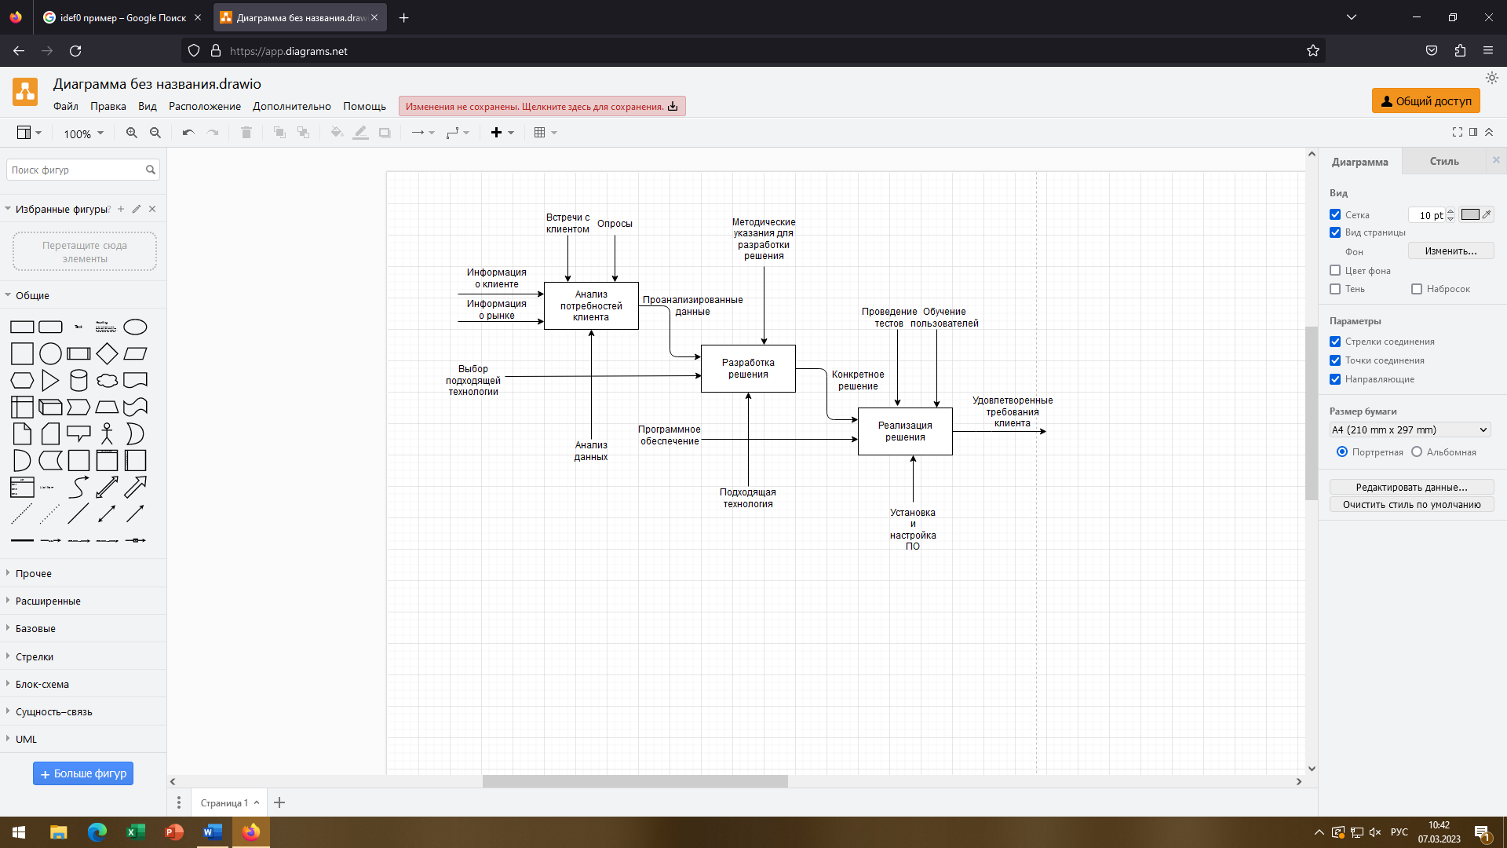
Контрольные вопросы:
- Что такое бизнес-процесс?
Бизнес-процесс — совокупность взаимосвязанных мероприятий или работ, направленных на создание определённого продукта или услуги для потребителей. Управленческая концепция BPM рассматривает бизнес-процессы как важные ресурсы предприятия, и предполагает управление ими как одну из ключевых организационных систем.
- Каковы основные компоненты функциональной модели?
Модель состоит из диаграмм (схем), фрагментов текстов и глоссария, имеющих ссылки друг на друга.
Управляющая информация входит в блок сверху.
Информация, которая подвергается обработке (входная), показана с левой стороны блока.
Результаты (выход) показаны с правой стороны блока.
Механизм (человек или автоматизированная система), который осуществляет операцию, представляется дугой, входящей в блок снизу
- Что представляют собой методологии функционального моделирования?
Методология IDEF-SADT представляет собой совокупность методов, правил и процедур, предназначенных для построения функциональной модели системы какой-либо предметной области.
- Что такое сценарии?
Сценарием называется описание последовательности изменений свойств объекта, в рамках рассматриваемого процесса (например, описание последовательности этапов обработки детали в цеху и изменение её свойств после прохождения каждого этапа).
- Какие виды сценариев вы знаете?
Желтый сценарий — «идеальный», когда всё делается с первого раза и продукт получается удачный.
Оранжевый сценарий — когда нужна консультация с клиентом с последующей повторной оценкой идей, а также, повторное выполнение разработки требований и принятия решений по результатам выпуска опытных партий продукта.
Третий, розовый сценарий, запускается при получении рекламаций, анализ которых может потребовать радикальных мер, приводящих к созданию, по сути, нового продукта и т. д.
- В чем отличие серверных элементов управления от клиентских?
Серверный сценарий представляет собой исходный модуль на некотором языке, который также выполняется под управлением интерпретатора. Кроме того, составлением как клиентских, так и серверных сценариев, занимается разработчик Web-сайта - пожалуй, это все, что есть общего у этих двух типов сценариев. Основные отличия между ними:
- интепретатором серверного сценария является Web-сервер, а не браузер клиента;
- пользователю доступен исходный текст клиентских скриптов, в то время, как ему виден лишь результат работы серверных;
- серверные сценарии не зависят от клиентского программного обеспечения;
- возможности серверных сценариев существенно шире, чем клиентских, в частности, с их помощью можно осуществлять доступ к базам данных.
- Какие технологии программирования сценариев вы знаете? В чем их отличие?
Серверный сценарий пишется на специализированном языке программирования и помещается в виде отдельного файла на Web-сервере, в том каталоге, откуда при настройке сервера разрешен запуск сценариев. Адрес URL данного файла указывается в параметре ACTION формы, данные из элементов управления которой должны быть обработаны с помощью сценария. После нажатия пользователем на Web-странице кнопки типа SUBMIT, эта информация передается серверу и обрабатывается сценарием. По завершению работы последнего пользователю передается результат его работы.
CGI-сценарии
Хронологически первой технологией создания серверных сценариев была технология CGI-сценариев или CGI-скриптов. В качестве языка программирования при разработке CGI-скриптов используется язык Perl, отдаленно напоминающий язык С.
Возможности CGI-сценариев:
- обработка пользовательских данных;
- доступ к файловой системе Web-сервера;
- работа с базами данных;
- динамическая генерация Web-страниц.
Несмотря на то, что данная технология не относится к классу новейших, она продолжает активно использоваться и в настоящее время, особенно на Web-серверах, ориентированных на операционные системы семейства UNIX.
Технология ASP
Технология активных серверных страниц (ASP - Active Server Pages) была предложена сравнительно недавно специалистами компании Microsoft и завоевала широкую популярность, благодаря своей простоте, логичности и удобству применения. Концептуально данная технология аналогична CGI-сценариям - как по целям, так и по задачам. Отличия ее заключаются в следующем:
- актbвная страница представляет собой Web-страницу со встроенными в текст сценариями, интерпретируемыми сервером;
- в зависимости от работы сценария, клиенту передается тот или иной документ, который может содержать теги HTML, расположенные на данной активной странице, либо сформированный самим сценарием;
- сценарии ASP составляются на языках JavaScript и VBScript;
- имеется набор объектов, содержащих свойства и методы, очень удобные для использования на стороне сервера;
- Технология ASP удачно сочетается с другой технологией от Microsoft - ADO (от ActiveX Data Objects), что позволяет за короткий срок создавать сложные Интернет-приложения с базами данных.

